Approfondissement des compétences

ITINERAIRE 1
Activité 3 : COMPRENDRE UN DOCUMENT

La montée du niveau de la mer va-t-elle obliger les populations habitant les littoraux à partir ?

- Recopiez ou surligner UNIQUEMENT les affirmations sont vraies.
- L’érosion côtière est un phénomène naturel qui provoque l’avancée des côtes.
- L’érosion côtière est un phénomène aggravé par la montée du niveau de la mer.
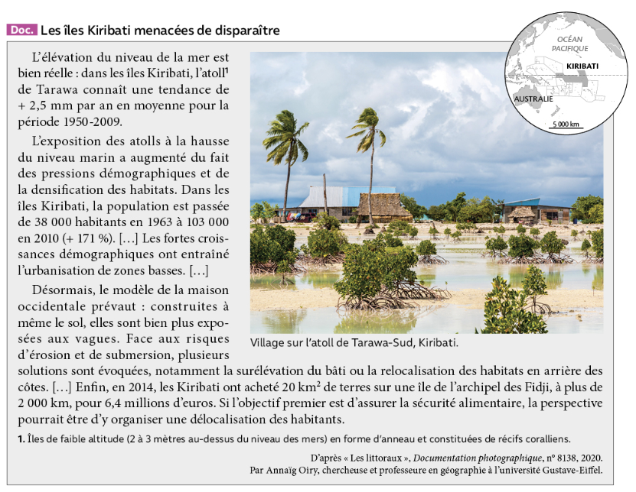
- L’érosion côtière est causée par la forte densité de population sur les littoraux.

Consignes :
- Présentez le document
- Présentez l’ouvrage dont est extrait ce texte : titre, auteur, année de publication.

- Entourez dans la source les informations précises qui prouvent que ce document est sérieux et scientifique.

- Soulignez ou surlignez les passages dans le document qui vous permettent de répondre à ces questions.
- En noir : à quelles menaces les îles Kiribati doivent-elles faire face ?
- En vert : pourquoi les îles Kiribati sont-elles des littoraux particulièrement menacés ?
- En bleu : quelles solutions sont mises en œuvre pour limiter les effets de cette menace ?
- En rouge : quelle solution à long terme est envisagée pour les habitants des îles Kiribati ?

- Ecrire ou surligner UNIQUEMENT les affirmations justes.
- Les îles Kiribati sont confrontées à la montée du niveau de la mer.
- Les îles Kiribati sont des littoraux élevés par rapport à la mer et sont peu inondables.
- Les îles Kiribati sont de plus en plus peuplées et urbanisées.
- Les îles Kiribati sont aménagées, protégées et ne craignent plus rien.
- Les îles Kiribati prévoient de construire des habitations surélevées et plus éloignées de la mer.

- Expliquez pourquoi les habitants des îles Kiribati seront peut-être obligés de partir vivre ailleurs ? Justifiez.

Ce que j’ai appris de nouveau sur … un littoral menacé
- Un littoral menacé :

- Des aménagements pour protéger les littoraux :

- Une solution possible pour protéger les habitants des littoraux dans les années futures :

